Сценарий осеннего праздника «Разноцветные листочки Осени»

Для средней и мл. группы 2018г.

Дети с воспитателем под музыку заходят в зал, становятся полукругом.

**Ведущий:** Ребята, посмотрите, как красиво в нашем зале,

Здесь видно осень побывала!

Осень золотая в гости к нам идёт

И свои подарки малышам несёт.

Осень, Осень. В гости просим с листопадом и дождем, с перелетным журавлем!

***Под музыку входит Осень.*** 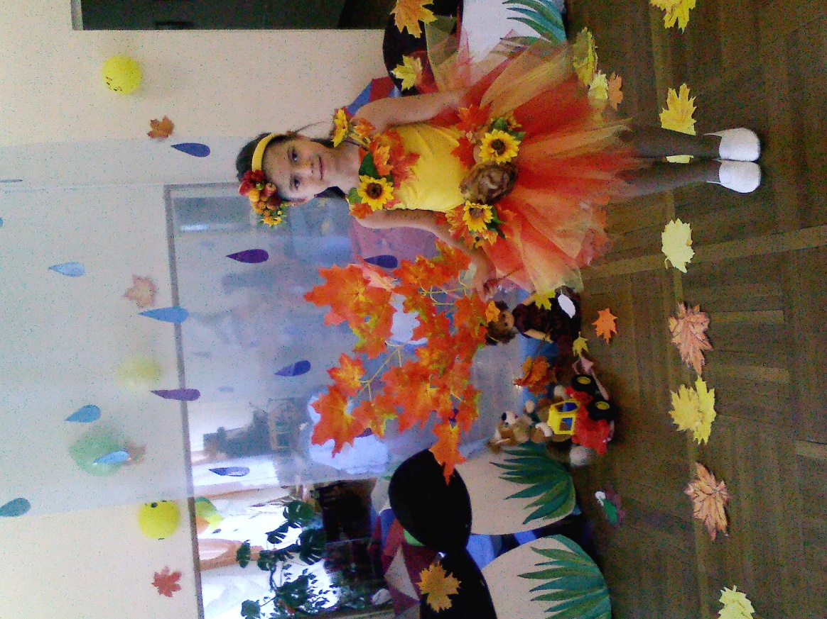

**Осень:** Милые мои ребята, встретить вас я очень рада!  
**Ведущий:** Здравствуй Осень! Мы тоже очень рады тебя видеть!  
**Осень:** Рады видеть? Ну, тогда

Спойте, песню, про меня.

**Песенка «Осень, осень наступила»**

**Осень**: Какая замечательная песенка! Я вижу, что вы любите осень.

**Ведущий**. Спасибо, осень, что сейчас ты вместе с нами,

Тебя мы, Осень, славим песнями, стихами.

Расскажи, нам, осень, где была?

Все ли сделала дела?

**Осень.**

Я по лесу проходила, там порядки наводила,

Зверюшкам, шубы я меняла, листвою землю укрывала.

А для белок и зайчишек запасла еловых шишек,

Для птичек есть рябинка, мишутке – мягкая перинка.

**Песня «Осень»**

**Ведущая** Вот какая осень – волшебница, ни о ком в лесу не позабыла. А может, и для наших ребяток ты подарки приготовила?

**Осень:** Я пока по лесу шла

Вам листочки собрала.

Листочки не простые,

Разноцветные такие.

Красный, желтый, золотой

Осени наряд такой.

Желтым листиком взмахну,

Всех на пляску приглашу.

Свои листики берите

Веселее попляшите.

*Гремит гром, дети прячутся под листочками.*

**Ведущий.** Что случилось? Что случилось?  
Всё в лесу переменилось!

Осень тучку принесла.  
Дождик льёт, как из ведра.

**Осень:** Тучка по небу гуляла,  
В одиночестве скучала,  
Тучка думала, гадала,   
Чем ей землю удивить?  
И тогда она решила   
С неба дождик лить и лить.

**Ведущий.** А **мы** тучки не боимся,

**С** **тучкой** **мы** договоримся,

Вы готовы? Ну, тогда

Начинается игра.

Осень, осень наступила

Нам листочки подарила

Хороши листочки наши

С ними весело попляшем.

8 реб.: Ветерок вокруг налетел

Сделал сразу много дел

Тучи в небе разогнал

Листья с дерева сорвал.

**Танец с листьями**

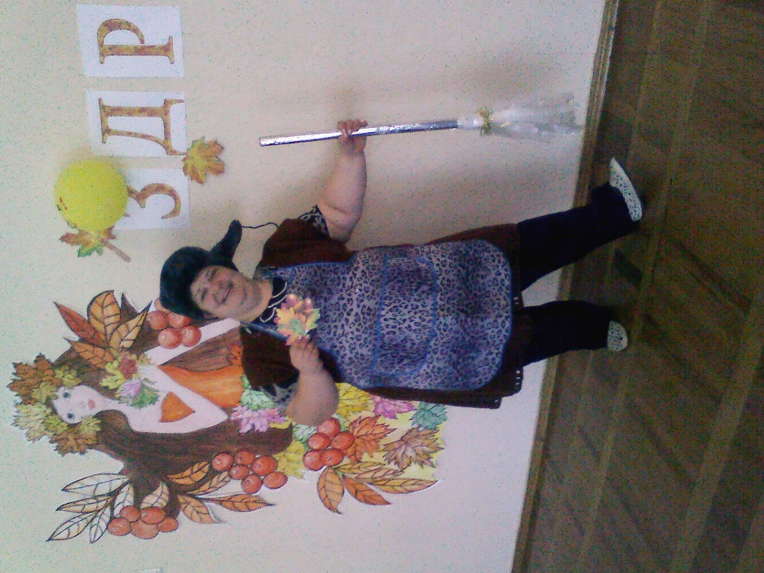 *(в конце танца* входит Дворник.

Дворник: Ох, работы много стало:

Сколько листиков опало!

Подметать скорей спешу,

Я порядок навожу! (*«подметает»*)

Я мету, мету, мету,

Листья в кучу соберу.

Все дорожки я подмел

Ох, устал я, спать пошёл.

*(Дворник уходит, садится и засыпает. Листья кружатся,*

они разбегаются по залу и снова присаживаются)

*(Дворник просыпается)*

Дворник: Непорядок, в самом деле,

Все листочки разлетелись.

Я метёлочку возьму,

Снова листья соберу.

Я мету, мету, мету,

Листья в кучу соберу.

*(дети – листья слетаются в кучу)*

Все дорожки я подмел

Ох, устал я, спать пошёл.

*(Дворник уходит, садится и засыпает. Листья кружатся,*

они разбегаются по залу и снова присаживаются)

*(Дворник просыпается)*

Дворник: Ах, вы листья озорные,

Яркие да расписные!

Чтоб не смели улетать,

Должен я всех вас поймать!

*(Дворник догоняет детей, а дети с листочками быстро убегают на свои места и прячут листья под стульчики)*

Дворник: Я набегался, устал,

Но листочки не догнал.

Вед.: На дорожках только лужи,

Больше Дворник здесь не нужен.

Дворник: Ухожу отсюда я

До свидания, друзья!

*(Дворник уходит)*

**Ведущий .** Листики мы соберем и стихи читать начнём.!  
***сели***

***Осень кружится с листиками:***

Пестрым листиком взмахну

Вам стихи прочесть велю.  
**Стихи*(ребята передают листик друг другу)*** 1. Осень, осень золотая

Ходит по тропинкам

И рисует для ребят

Желтые картинки.

2. Рисовала осень дождик,

Лужи на дорожках.

Одеваем мы с утра

Теплые сапожки.

3. А деревья нарядила

В платья расписные.

И летят, летят, летят

Листики цветные.

4. Стало холодно кругом

Птицы улетели

Скоро будут за окном

Белые метели.

5. Улетают птичьи стаи,

Меньше света и тепла,

Листья с клёнов облетают,

Значит, **Осень золотая**

В детский садик к нам пришла!

**Осень:** Вот спасибо, малыши

Хороши ваши стихи.

Листик оранжевый в небе порхает

Наших ребят на танец приглашает.

**Танец**

**Осень:** А еще в лесу – лесочке

Выросли грибочки.

Шляпки расписные –

Вкусные такие!

Эй, грибки, ко мне идите

в зале нашем попляшите

Красным листиком взмахну

танцевать вас попрошу.

***Выходят дети – грибочки***

**Мухомор**

У меня нарядный вид,  
Жаль, я очень ядовит.  
Не возьмут меня в корзинку  
Таня, Маша и Маринка.

**Танец мухоморов.**

**Осень** Вот зеленый лист кружится

Деткам под ноги ложится.

Мой осенний листок

Всех ребят играть зовет.

**Игра с грибочками**

**Осень** Золотой листок кружится

Деткам под ноги ложится.

Мой осенний листок

Сказку посмотреть зовет.

**Осенняя сказка (дети средней гр.)** 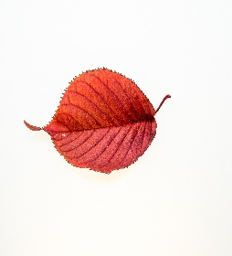

**Осень:** Как-то раз осенним днём  
На лесной опушке,  
Собрались в один кружок,  
Разные зверушки.  
Собрались решить: «Кто лучше всех  
Готов к зиме трескуче?»  
Первой Белка говорила.  
**Белка:** Я грибочков на сушила  
Ягод разных нарвала  
И орехов припасла.  
Я без дела не сидела:  
Утеплить дупло успела  
И к зиме сменила мех  
Я готова лучше всех.

**Осень:** В разговор вступил тут Ёжик  
**Ёжик:** Я запасы сделал тоже  
Яблоки, грибы и груши  
Будет что зимой покушать  
Урожай я собирал  
И кладовку наполнял  
Я трудился не напрасно  
Подготовился прекрасно!  
**Ведущий:** Мышка тоже пропищала  
**Мышка:** Зёрнышки я собирала  
Я всё лето так трудилась  
Ни минутки не ленилась  
В норке маленькой моей  
Урожай для всех детей.  
**Осень:** И никак им не решить  
Кто же должен победить  
Кто собрал запасов больше?  
Кто трудился лучше, дольше?  
Поднялась тут кутерьма  
Все кричат:  
**Белка:** Я  
**Ёжик:** Я  
**Мышка:** Я  
**Осень:** Тут сорока прилетела  
И зверей тех увидала  
**Сорока:** Хватит ссориться, друзья   
Разве в мире жить нельзя?  
Все старались, не ленились  
Вы не спорьте бестолково  
Ведь к зиме вы все готовы  
Лучше стол накроем здесь  
Есть еда и место есть  
И устроим пир большой  
Праздник осени лесной.  
 **Осень:** Все зверята согласились  
Урожаем поделились  
Деткам я его дарю!

И за все благодарю!

*Раздают яблоки.*

**Воспитатель:** Милая Осень щедра и красива.

Скажем мы Осени дружно.

**Дети.** Спасибо!

**Осень**. Очень весело мне было! Всех ребят я полюбила!

Но прощаться нам пора. Что поделать? Ждут дела!

Осень уходит.

**Воспитатель:** Что ж, и нам прощаться, в свою группу возвращаться!

